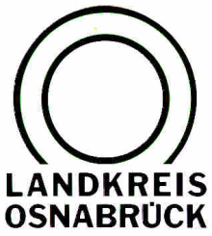

Landkreis Osnabrück ⋅ Postfach 25 09 ⋅ 49015 Osnabrück | Der Landrat
An die  Redaktion | Referat für Assistenz  und Kommunikation  -Pressestelle-  Datum: 10.01.2019  Zimmer-Nr.: 2063 a  Auskunft erteilt: Luisa Schollek  Durchwahl:
Pressemitteilung | Tel.: (05 41) 501-  Fax: (05 41) 501-  e-mail: | 2463  4420  luisa.schollek@lkos.de

Landkreis Osnabrück Sprechzeiten: Der Landkreis im Internet:
Am Schölerberg 1 Montag bis Freitag, 8.00 bis 13.00 Uhr. http://www.lkos.de
49082 Osnabrück Donnerstag auch bis 17.30 Uhr.
Ansonsten nach Vereinbarung

Selbsthilfegruppe bei Mediensucht
Osnabrück. An Menschen, die bei sich selbst einen problematischen Umgang mit Medien oder eine Mediensucht feststellen, richtet sich eine neu geplante Selbsthilfegruppe. Die Gruppe spricht dabei Personen mit Internetsucht, wie beispielsweise nach sozialen Netzwerken oder Streaming-Diensten, oder mit Handy- oder Computersucht an.
Interessierte, die sich vertrauensvoll austauschen und gegenseitig unterstützen möchten, können sich an das Büro für Selbsthilfe und Ehrenamt unter Telefon 0541/501-8017 oder per
E-Mail selbsthilfe@LKOS.de wenden.
Alle Informationen werden vertraulich behandelt.

